令和　　年　　月　　日

三内丸山遺跡センター所長　殿

所　在　地

団　体　名

代表者氏名

電　　　話

**縄文“体感”世界遺産講座申込書**

下記により、申込みをします。

記

|  |  |
| --- | --- |
| 希望日時 | （第１希望）  令和　年　　月　　日　　時　　分から　　時　　分まで（　　分間） |
| （第２希望）  令和　年　　月　　日　　時　　分から　　時　　分まで（　　分間） |
| （第３希望）  令和　年　　月　　日　　時　　分から　　時　　分まで（　　分間） |
| 予定場所 |  |
| 対象及び  人数 | （　　　　　　　人） |
| 目的 |  |
| 担当者氏名  及び連絡先 | 電話：　　　　　　　　　　　　FAX：  メールアドレス： |
| その他 |  |

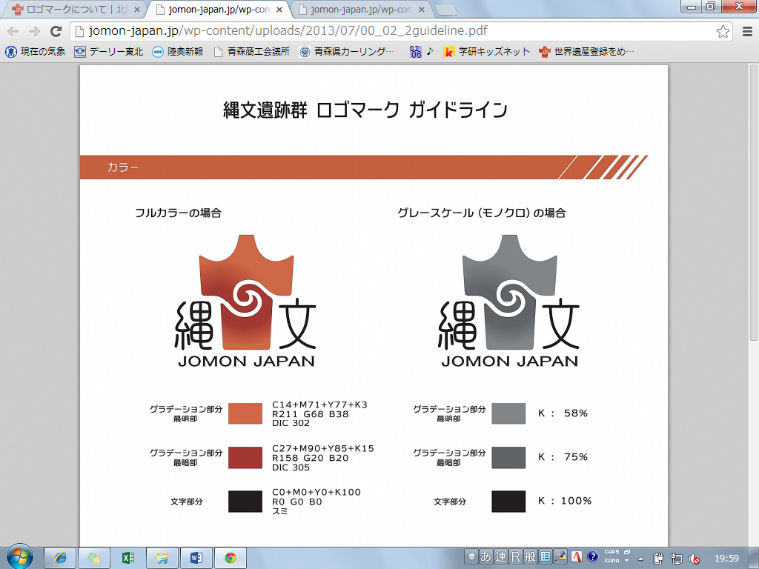【申込み先】〒038-0031　青森市三内字丸山305

三内丸山遺跡センター 世界文化遺産課

TEL：017-782-9463　　FAX:017-781-6103

電子メール：jomon@pref.aomori.lg.jp

**＜記入例＞ 令和　◯年　○月　×日**

三内丸山遺跡センター所長　殿

所　在　地　○○○○○○○○○

団　体　名　○○○立　○○○小学校

代表者氏名　校長　○○○○○○

電　　　話　○○○○○○○○○

詳細な日時は、

場合によって新年度にあらためて御相談することがあります。

はっきり決められない場合はその旨お書きください。

**縄文“体感”世界遺産講座申込書**

日程を調整しますので**必ず複数希望を記載**してください。５,６,７月は例年希望が集中しますので、御希望に添えないことがあります。

下記により、申込みをします。

記

|  |  |
| --- | --- |
| 希望日時 | （第１希望）  令和◯年　４月１５日１３時３０分から１４時１５分まで（４５分間） |
| （第２希望）  令和◯年　９月１６日１４時４０分から１５時２５分まで（４５分間） |
| （第３希望）  令和◯年１１月１８日１３時３０分から１４時１５分まで（４５分間） |
| 予定場所 | ○○○立　○○○小学校　体育館  土器や石器に触れるための広さが必要なので、**なるべく広い場所**や、**１階**などの器材を運びやすい場所が望ましいです。  学年・年齢は問いません。 |
| 対象及び  人数 | 第５学年（○名）・第６学年（○名）（計　○人　） |
| 目的 | 世界遺産と縄文時代の学習のため  対象は何人でも大丈夫です。 |
| 担当者氏名  及び連絡先 | ○○○立　○○○小学校  ６学年教諭　○○　○○  電話　 ○○○－○○○－○○○○　FAX　○○○－○○○－○○○○  メールアドレス　○○○○○＠○○○○○ |
| その他 | １時限（４５分）での開催を希望します。 |

【申込み先】〒038-0031　青森市三内字丸山305

三内丸山遺跡センター 世界文化遺産課

TEL：017-782-9463　　FAX:017-781-6103

電子メール：jomon@pref.aomori.lg.jp